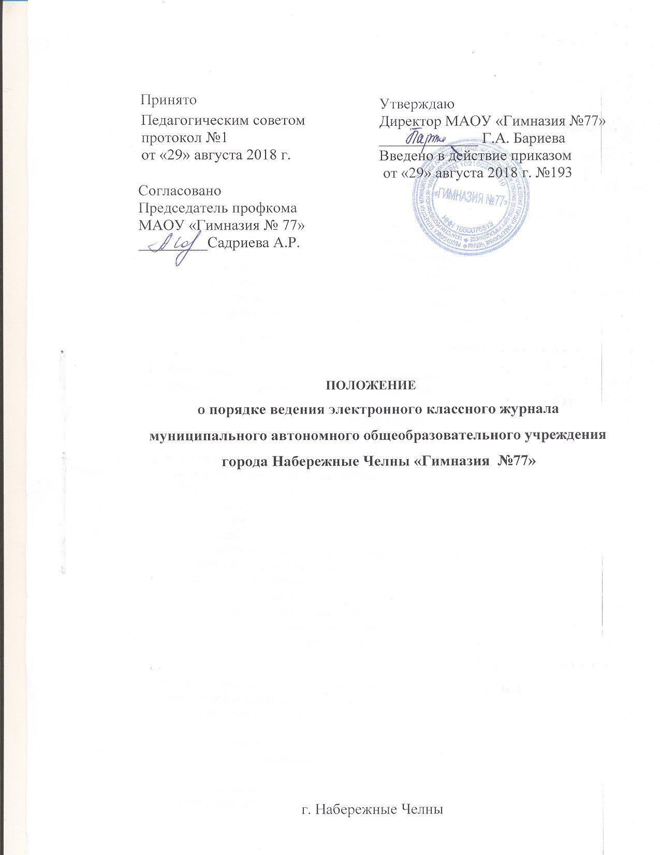
1. Общие положения

  - Настоящее Положение о порядке ведения электронного классного журнала разработано в соответствии с:
- Федеральным законом от 29.12.2012 №273-Ф3 «Об образовании в Российской Федерации»
- Федеральным законом от 27.07.2006 №152-ФЗ «О персональных данных»
- Федеральным законом от 27.07.2006 №149-ФЗ «Об информации, информационных технологиях и о защите информации»
- Постановлением Правительства РФ от 01.11.2012 № 1119 «Об утверждении требований к защите персональных данных при их обработке в информационных системах персональных данных»
- письмом Министерства образования и науки РФ от 15.02.2012 № АП-147/07 «О методических рекомендациях по внедрению систем ведения журналов успеваемости в электронном виде» и устанавливает порядок ведения электронного классного журнала в муниципальном автономном общеобразовательном учреждении «Гимназия №77» (далее - Гимназия).

- Порядок ведения электронного классного журнала.

- Электронным классным журналом/электронным дневником называется информационный ресурс в республиканской информационной системе «Электронное образование в Республике Татарстан», расположенной в сети Интернет по адресу: http://edu.tatar.ru.
- Электронный классный журнал является государственным нормативно - финансовым документом. Электронный классный журнал представляет собой электронную версию бумажного классного журнала.
- Ведение электронного классного журнала является обязательным для каждого учителя и классного руководителя. Электронный дневник формируется автоматически.
- Поддержание информации, хранящейся в базе данных электронного классного журнала в актуальном состоянии, является обязательным.
- Пользователями электронного классного журнала являются: администрация школы, учителя, классные руководители, учащиеся и их родители (законные представители).
- Электронный классный журнал используется для решения следующих задач:
- автоматизация учета и контроля процесса успеваемости и посещаемости учащихся;
- хранение данных об успеваемости и посещаемости учащихся;
- фиксирование и регламентация этапов и уровня фактического усвоения учебных программ;
- вывод информации, хранящейся в базе данных, на бумажный носитель для оформления в виде документа в соответствии с установленными требованиями;
- оперативный доступ пользователей к оценкам за весь период ведения электронного классного журнала, по всем предметам, в любое время, независимо от местоположения пользователей;
- повышение объективности выставления промежуточных и итоговых оценок учащимся.
- автоматизация создания периодических отчетов учителей и администрации.
- прогнозирование успеваемости отдельных учащихся и класса по тому или иному предмету или в целом;
- информирование родителей (законных представителей) и учащихся через интернет об успеваемости, посещаемости, домашних заданиях и прохождении программ по различным предметам.
- предоставление возможности прямого общения между учителями, администрацией гимназии, родителями (законными представителями) и учащимися вне зависимости от их местоположения.

- Порядок работы с электронным классным журналом

- Электронный классный журнал доступен только зарегистрированным пользователям.
- Администрация Гимназии (директор и его заместители) осуществляет контроль за правильностью, своевременностью и полнотой ведения электронного классного журнала, имеет доступ к просмотру и распечатке страниц электронного классного журнала.
- Работа с электронным журналом доступна учителям при полном формировании администрацией Гимназии раздела «Моя школа». С этой целью, в срок до 1 сентября текущего учебного года должны быть заполнены следующие разделы:
- учебный год (указать учебный год),
- типы и границы учебных периодов,
- профили звонков,
- учебные планы,
- кабинеты,
- предметы,
- сотрудники,
- классы.
- Личный кабинет - это виртуальное пространство пользователя в информационной системе «Электронное образование в Республике Татарстан» (далее - система), где пользователь размещает информацию о себе и где отображается его функционал и действия в системе (далее - личный кабинет).
- Переход на страницы электронного классного журнала осуществляется из личного кабинета учителя. Учителю доступны страницы журналов тех классов, в которых он преподает свой предмет. Список класса, даты проведения уроков в электронном классном журнале формируется автоматически при заполнении раздела «Моя школа».
- Классный руководитель имеет возможность просматривать электронный классный журнал своего класса и видеть оценки всех учащихся данного класса по всем предметам без права редактирования.
- Учитель-предметник, открыв свою предметную страницу в том или ином классе, выставляет оценки учащимся в электронный классный журнал, а также обязательно отмечает посещаемость учащихся. В контекстном меню, открываемом при нажатии кнопки указательного устройства ввода на предметной странице учителя, можно выбрать:
- оценку от 2 до 5 баллов;
- отметку об отсутствии на уроке («н» - не был, или «б» - не был по причине болезни);
- «сообщение родителям», где в случае необходимости в открывшемся окне можно набрать и отправить сообщение родителям (законным представителям) учащегося.
- Учителем-предметником заполняются темы уроков. Количество часов по каждой теме должно соответствовать тематическому планированию в рабочей программе по учебному предмету. При проведении сдвоенных уроков запись темы делается для каждого урока.
- Все записи по всем учебным предметам должны вестись на языке преподаваемого предмета с обязательным указанием не только тем уроков, но и тем практических, лабораторных, контрольных работ, экскурсий, уроков с использованием информационных технологий. Например, пр.р. № 5 «Размещение топливных баз», к.д. № 2 «Сложное предложение», л.р. № 1 «Определение доброкачественности пищи» и т.п.
- Виды работ на уроке (задания, за которые учащийся на уроке может получить оценку) выбираются из контекстного меню:
- домашняя работа;
- ответ на уроке;
- контрольная работа;
- срез знаний;
- лабораторная работа;
- самостоятельная работа;
- проект;
- реферат;
- практическая работа;
- диктант;
- сочинение;
- изложение;
- тестирование;
- работа над ошибками.
- В графе «Домашнее задание» записывается содержание домашнего задания и характер его выполнения, страницы, номера задач и упражнений, практические работы с учетом специфики организации домашней работы и времени, необходимого на выполнение задания. Например, «повторить..., составить план к тексту, составить или заполнить таблицу, выучить наизусть, ответить на вопросы, домашнее сочинение, реферат, сделать рисунок и др.».
- Во вкладке «Итоговая ведомость» автоматически формируется и отображается средняя оценка за учебный период (четверть, полугодие). Итоговую оценку (отметку) за период выставляет учитель-предметник, выбирая из контекстного меню. В контекстном меню, открываемом при нажатии кнопки указательного устройства ввода во вкладке «Итоговая ведомость», можно выбрать:
- оценку от 2 до 5 баллов;
- отметку «н/а б» или «н/а п» (не аттестован по болезни или по пропускам соответственно).
- В случае сдачи экзамена при завершении изучения конкретного предмета оценка за экзамен выставляется в столбец, следующий непосредственно за столбцом годовой оценки в разделе «Итоговая ведомость».
- Итоговые оценки по предметам, завершающимся сдачей экзамена, выставляются в столбец, следующий непосредственно за столбцом оценки за экзамен в разделе «Итоговая ведомость».
- Все записи в электронном журнале должны вестись четко и своевременно, в день проведения урока.
- Категорически запрещается допускать учащихся к работе с классным журналом.
- Внесенное учителем в электронный журнал расписание уроков на выбранный день, домашнее задание, комментарий, сообщения родителям, оценки по предметам автоматически отображаются в электронном дневнике учащегося.
- Родители (законные представители) учащегося могут просмотреть дневник своего ребенка из своего личного кабинета, а также могут подписаться на мобильную услугу - sms-рассылку оценок. Необходимым условием получения мобильной услуги родителем является формирование подраздела sms - сообщение в личном кабинете родителя.
- Исправление ошибочно выставленных оценок в электронном классном журнале производится в исключительных случаях. Доступ к исправлению оценки обеспечивает директор гимназии по обращению учителя.

- Общие правила ведения учета в электронном классном журнале.
- Внесение информации об уроке и об отсутствующих учащихся должно производиться по факту в день проведения.
- Внесение в журнал информации о домашнем задании должно производиться в день проведения урока. При этом должно быть указано, к какому именно уроку (на какую дату) оно задано.
- Оценки за урок (за устный ответ, домашнее задание и т.п.) должны быть выставлены во время проведения урока или до 24.00 часов текущего дня. Оценки за письменные работы должны быть выставлены в течение семи дней со дня их проведения.
- Сводная ведомость учета формируется автоматически по окончании учебного периода.
- Для использования данных из электронной формы в бумажном виде, они формируются в виде документов, выводятся на печать и заверяются в установленном порядке.
- Архивное хранение учетных данных в электронном виде должно предусматривать контроль за их целостностью и достоверностью на протяжении всего срока с помощью электронной подписи.
- Сводная ведомость итоговой успеваемости класса за учебный год выводится из системы учета в том виде, который предусмотрен действующими требованиями архивной службы. Если данные по учебному году хранятся в электронном виде, сводная ведомость должна быть передана в архив сразу по завершении ведения учета в соответствующем электронном классном журнале.

- Права и обязанности участников образовательных отношений
при работе с электронным классным журналом
5.1.Директор имеет право:
- просматривать электронный классный журнал всех классов Гимназии без права редактирования;
- распечатывать страницы электронного классного журнала;
- заверять электронную версию журнала электронной подписью (в случае, если она предусмотрена);
- заверять распечатанный вариант электронного классного журнала подписью и печатью Гимназии;
- разрешить доступ учителю к исправлению ошибочно поставленной оценки (в единичных, особых случаях).
5.2.Директор обязан:
- создавать логины своим заместителям для доступа в личный кабинет в системе;
- организовать заполнение раздела «Моя школа»;
- контролировать заполнение электронных классных журналов учителями.
5.3.Заместители директора имеют право:
- распечатывать страницы электронного классного журнала.
5.4.Заместители директора обязаны:
- создавать логины учителям, которых они курируют, для доступа в личный кабинет системы;
- заполнять раздел «Моя школа»;
- контролировать заполнение электронного классного журнала учителями.
5.5.Учитель - предметник имеет право:
- просматривать и редактировать электронный классный журнал лишь тех классов, в которых преподает;
- заверять электронную версию журнала электронной подписью (в случае, если она предусмотрена).
5.6.Учитель - предметник обязан:
- заполнять темы уроков, виды работ на уроке, домашние задания и писать сообщения родителям (в случае необходимости);
- выставлять оценки и отмечать отсутствующих учащихся на уроке.
5.7.Классный руководитель имеет право:
- просматривать электронный классный журнал своего класса по всем предметам без права редактирования.
5.8.Классный руководитель обязан:
- создавать логины учащимся и их родителям (законным представителям) для доступа в личный кабинет системы;
- информировать родителей о существовании электронных дневников и возможности sms-рассылки оценок.
- вести электронные личные дела учащихся.
5.9.Учащийся имеет право:
- просматривать свою успеваемость;
- просматривать домашние задания.
5.10.Учащийся обязан:
- оповещать учителя об ошибочно выставленной оценке.
5.11.Родители (законные представители) имеют право:
- просматривать успеваемость ребенка в электронном дневнике;
- пользоваться мобильной услугой - sms-рассылкой оценок ребенка на свой личный мобильный телефон.

6. Контроль и хранение
- Директор и системный администратор обязаны обеспечить меры по бесперебойному функционированию электронного классного журнала в гимназии, при необходимости решая вопросы с ЦИТ РТ.
- Контроль за ведением электронного классного журнала осуществляется директором и заместителями директора по учебной работе не реже 1 раза в месяц.
- В конце каждой учебной четверти или полугодия электронный классный журнал проверяется особенно тщательно. Уделяется внимание фактическому выполнению программы (соответствие учебному плану и тематическому планированию); объективности выставленных текущих и итоговых оценок; наличию контрольных и текущих проверочных работ.
- Результаты проверки классных журналов заместителями директора Гимназии доводятся до сведения учителей и классных руководителей.
- В конце учебного года сводные ведомости электронного журнала каждого класса распечатываются, сшиваются, заверяются в конце ведомости подписями классного руководителя и директора. Затем все сводные ведомости с 1 -11 классов сшиваются в одну книгу, нумеруются и передаются на хранение в установленном порядке.
- Ограничения для участников образовательного процесса
при работе с электронным классным журналом
- Доступ участников образовательных отношений к информационной системе «Электронное образование в Республике Татарстан» устанавливается по персональному логину и паролю, при этом вводятся ограничения в зависимости от категории пользователей, обеспечивающие права и обязанности, установленные в пункте 4. настоящего Положения.
- Участникам образовательных отношений, указанным в пункте 4. настоящего Положения, запрещается передавать персональные логины и пароли для входа в информационную систему «Электронное образование в Республике Татарстан» другим лицам.

